**作业 ：**

**一、整理今天的封装好的在node中操作mongodb的模块==》 db3.js自己敲一遍**

**二、完成下面要求**

1. 复习express框架部分的知识点

2. 看看项目接口文档和项目数据结构文档

翡翠学院后台管理系统_mongodb数据结构.docx

翡翠学院后台管理系统_数据接口.xlsx

**三、使用今天封装的操作mongodb的模块完成以下要求**

在mongodb数据库中，使用mongodb的封装模块完成下面要求并把结果截图并把代码交上来

1.创建一个叫workdata数据库（ps：封装函数中DBNAME）

2.在这个数据库创建一个叫work的集合操作里面

3.在这个work集合中插入一下数据,所有数据插入之后  
查询截图  
{"name":"张三","age":18,"sex":0}  
{"name":"李四","age":21,"sex":1}  
{"name":"王五","age":16,"sex":0}  
{"name":"赵六","age":50,"sex":1}  
{"name":"孙七","age":40,"sex":1}  
{"name":"吴九","age":8,"sex":0}  
{"name":"郑十","age":20,"sex":1}

4.在work中查询age小于40，大于等于20的数据，结果截图  
  
5.修改张三的年龄为19，其他保持不变(ps：用的修改器$set)  
  
6.查询性别为男的数据（ps:sex上的值：0为女，1为男）  
  
7.删除掉与所有与郑十有关的数据  
  
8.为张三添加一个小名(petName)叫小三，添加后按条件查询截图  
{petName:"小三"}

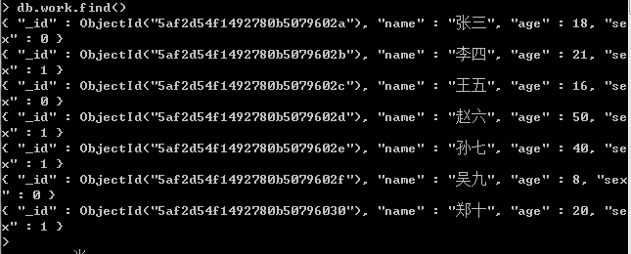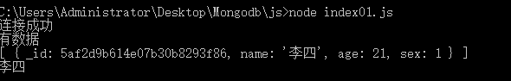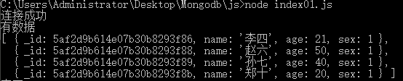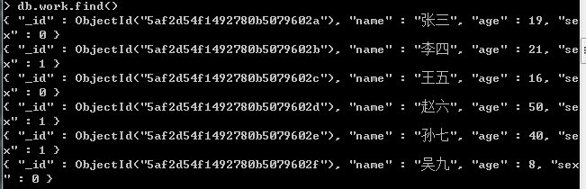

9.把所有为性别为女的人的年龄改为18，结果截图

(ps:由于在nodejs中操作mongodb数据库，没有批量这个选项，所以我们操作时，首先要知道所有的数据，然后依次去修改。应先查询到所有的数据，之后依次按姓名为条件去修改)

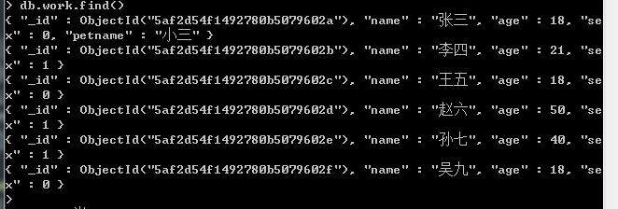

1. 查询所有数据截图

